Минтруд России разъяснил порядок проверки знаний по безопасности работ на высоте
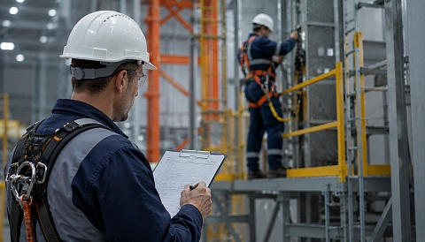
Минтруд РФ подготовил письмо от 28.05.2026 г. №15-2/ООГ-922, в котором разъяснил, как должна быть организована проверка знаний безопасных приемов/методов высотных производственных операций без обучения. Процедуру необходимо проводить минимум 1 раз в 12 месяцев у сотрудников, осуществляющих высотные работы с использованием устройств подмащивания, выполняющих операции на объектах с ограждениями для защиты высотой от 110 см и лиц с I-II гр. безопасности высотных работ.
Для проведения проверки наниматель создает комиссию, куда включаются сотрудники с профильным опытом.
Подобная практика не отменяет периодическую учебу, направленную на овладение безопасными приемами/методами осуществления высотных работ. Такое обучение носит обязательный характер и проводится в следующие сроки:
● сотрудники с I-II группой — 1 раз в 3 года;
● сотрудники с III группой — 1 раз в 5 лет.
По окончании учебного процесса проводится экзамен. Компаниям и ИП, занимающимся подобным обучением, необходимо получить аккредитацию, напомнили в Минтруде РФ.

